Отчёт
о проведении в 1-4 классах МКОУ «Теречная СОШ» мероприятий по профилактике пожарной безопасности.

После трагических событий в Кемерово в нашей школе стали уделять присталь-ное внимание пропаганде противопожарных знаний среди детей и подростков, предупреждению пожаров от детских игр и шалостей с огнём, повышению эффек-тивности работы по обучению детей правилам пожарной безопасности, принятию дополнительных мер по обеспечению безопасности детей и персонала. С этой целью в каждом из классов еженедельно проводятся определённые мероприятия, основной задачей которых является уделение внимания следующим направле-ниям профилактической работы по пожарной безопасности:
- изучение правил пожарной безопасности и мер по защите от огня жизни и здоровья детей, обучение действиям в условиях пожара;
- активизация и поддержка творческой инициативы обучающихся, вовлечение их в творческую деятельность в области пожарной безопасности;
- усиление противопожарной пропаганды;
- профилактика правонарушений несовершеннолетних в области пожарной безопасности;
- привитие навыков осторожного обращения с огнём и пожароопасными предметами, умения использовать средства пожаротушения;
Так, например, в первых классах (Абдулмуслимова Х.Н. и Багаувдинова А.Г.) прошла беседа о пожарной безопасности. Ребята вспомнили причины, по которым могут происходить пожары. Просмотрели презентацию о том, как вести себя во время пожара, о легковоспламеняющихся предметах, об опасности, которую несёт огонь. В конце урока был сделан вывод: «Чтобы наша жизнь была безопасной, нужно соблюдать правила поведения, реагировать на чрезвычайные ситуации». Ребята пообещали, что никогда не будут нарушать правила поведения, а наоборот, будут показывать пример младшим мальчишкам и девчонкам!
Во вторых классах прошли классные часы на единую тему «Спички – детям не игрушки!», на котором ребята отгадывали загадки, просмотрели презентацию «Огонь- друг и враг!», в ходе которой, ещё раз вспомнили о правилах поведения в случае возникновения пожара и мерах предотвращения возгораний.
Учащиеся третьего класса (Нурмагомедова А.А.) повторили правила поведения при пожаре, поговорили о том, как вести себя, если начался пожар, какие бытовые случаи становятся причиной возникновения пожара.
Обучающиеся четвёртых классов просмотрели видеоролик «Как вести себя при пожаре». Затем состоялся классный час «Причины возникновения пожара и правила эвакуации».

Кроме того, классные руководители повели с детьми различные дидактические игры ( «Раньше и теперь», «Горит, не горит», «Разрешается-запрещается», «Что необходимо пожарному», «Пожароопасные предметы», «Доскажи словечко», лото «01», «Разложи картинки»), сюжетно-ролевые игры («Осторожно, пожар!», «Мы пожарные», «Вызов пожарных», «Едем на пожар»), подвижные игры («Пожарные на учениях», «Земля, вода, огонь, воздух», «Пролезь - не задень», «Кто быстрее»),
чтение художественной литературы (К.И.Чуковский «Путаница», С.Маршак «Кошкин дом»), пословиц об огне, стихотворений, разгадывание загадок и др. Нужно отметить, что педагоги творчески подошли к такой важной и нужной
теме, как пожарная безопасность. Воспитатели учли возможности и знания своих воспитанников и старались построить свою работу таким образом, чтобы ребятам было не только интересно, но и познавательно. Пришли к единому мнению: нужно продолжить подобную практику. Прежде всего условились о следующем:
- В классных кабинетах обновить Уголки Безопасности, где ребята могут почерпнуть для себя важную информацию, вспомнить правила пожарной безопасности, а также запомнить единый номер вызова – 01!
- Регулярно проводить инструктажи обучающихся по правилам пожарной безопасности.
- Оформить информационные стенды по пожарной безопасности.
- Организовать экскурсии в ПЧ (с.Аксай).
- В месяц раз проводить учебную тренировку персонала и обучающихся по эвакуации на случай пожара.
- Распространить памятки среди обучающихся 1-4 классов «Действия при пожаре».
- Проведено анкетирование «Знаешь ли ты правила пожарной безопасности»

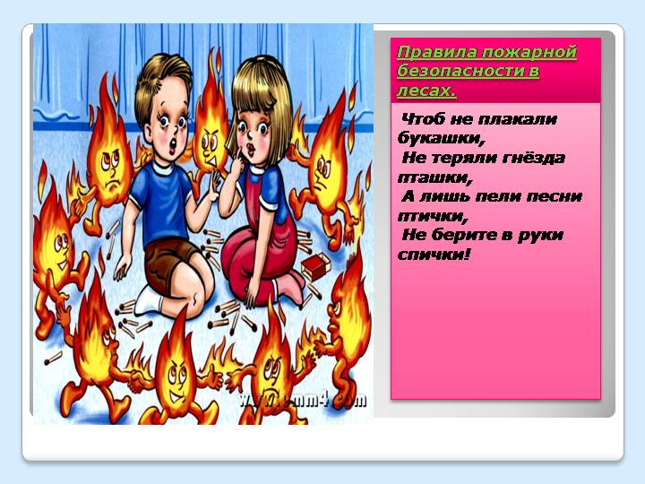

Материал подготовила Абдулазизова Т.А.,
заместитель директора в начальных классах.

